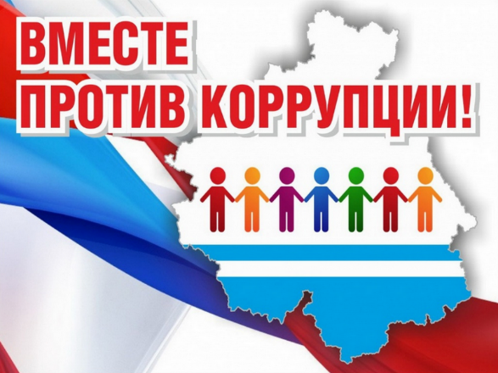 **ВНИМАНИЕ! КОНКУРС!**

**С 22 апреля 2022 года стартует Всероссийский конкурс по антикоррупционной политике.**

**Приглашаем принять участие в следующих номинациях:**

**Антикоррупционный плакат**

**Антикоррупционный буклет**

**Видеоматериалы антикоррупционной направленности**

**Сценическое мастерство по воспитанию не восприятия коррупционных действий**

**Цель конкурса: воспитание не восприятия коррупционных проявлений, формирование активной жизненной позиции, гражданской ответственности и творческого мастерства.**

**Участие допускается как индивидуальное, так и групповое.**

**Подробно об условиях конкурса можно ознакомиться в Положении.**

**Ждем ваших заявок.**

**Успеха!**